Introduction à la création de jeux vidéo

Projet final

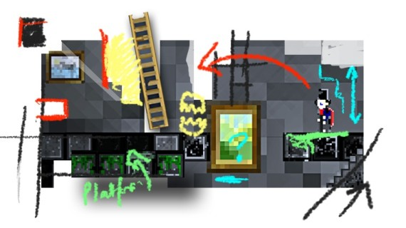

Thème: Démonstration de la capacité à développer son propre jeu

Sommaire

Objectifs 2

Remises 2

Phase prototype 2

Phase finale 3

Thématiques sensibles 3

Contraintes 3

Nombre de ressources 3

Évènements et comportements 3

Réalisation 4

# Objectifs

Créez un jeu à votre goût! C’est pourquoi vous êtes venu dans ce cours n’est-ce pas? Si vous manquez d’inspiration, venez me voir, il existe des astuces.

# Remises

Deux phases sont à remettre à des dates différentes. Le projet est individuel ou en équipe de 2. Les équipes de 3 peuvent être accommodées, mais venez m’en parler.

## Phase prototype

L’étudiant devra décrire son jeu d’avance dans cette phase. Vous devez remettre…

1. Une capture d’écran de votre jeu en développement.
2. Une capture d’écran de votre feuille d’évènement.

**Prendre une capture d’écran** appuyez sur la sur touche *Windows* en bas à gauche du clavier. Cherchez *Outil Capture D’Écran (Snipping Tool)*. Lorsque la fenêtre s’ouvre, appuyez sur *Nouveau…* pour prendre une nouvelle capture d’écran. A screenshot of a computer

La remise se fera via Léa le **4 décembre avant 23:59**. Cette partie vaut 25% du travail final.

## Phase finale

La remise finale se fera **17 décembre avant 23:59**. Vous remettrez simplement votre fichier *\*.c3p* (le fichier habituellement sauvegardé) sur Léa.

# Thématiques sensibles

Il n’y a aucune limite particulière, sauf pour ce qui est de la vulgarité, de la violence extrême ou autres thèmes jugés inapproprié. Ne craignez tout de même pas de faire des jeux lugubres/effrayants/sanglants/existentiellement déprimants. Venez me voir en cas de doute.

Si l’étudiant ne respecte pas cette consigne, il obtiendra la note 0% pour les 2 parties.

# Contraintes

Voici le **minimum** que vous devez effectuer. Bien entendu, il n’y a aucun problème à aller plus loin!

Aucune ressource utilisée dans le cours peut être réutilisée.

## Nombre de ressources

**Au minimum…**

* 8 objets de jeu avec des images différentes.
  + Parmi eux, 3 animations doivent être bouclés
* 3 effets de particules
  + 2 en mode explosion
  + 1 en mode vaporisation
* 3 scènes. Par exemple (non limité)
  + 2 niveaux de jeux et 1 niveau de fin
  + 1 menu, 1 niveau de jeu et 1 niveau de fin
* 1 tuilage
* 2 arrière-plans
* 1 effet spécial
* 1 texte modifié par le code
* 1 barre de progression fonctionnelle

## Évènements et comportements

Au minimum…

* 12 comportements
  + Aucun ne doit être par défaut. Il ne suffit pas d’ajouter un comportement, il faut le configurer obligatoirement.
* 24 évènements
  + Au moins 3 évènements avec des bloc ET ou OU..
* 30 actions
* 3 variables (globales ou d’instance) utilisée dans le code. Voici des idées de fonctionnalités.
  + Points de vie du joueur.
  + Points de vie des ennemis.
  + Pointage
  + Enregistrer une direction comme on a fait dans le RPG.
  + Etc.

## Réalisation

**Misez sur un jeu petit mais fait soigneusement.**

* Attention portée au visuel (il doit y avoir un thème et un soin dans la création)
  + Si vous craignez ne pas avoir de talent artistique, faites simplement votre possible, ou encore trouvez/modifiez des ressources existantes.
* Attention portée au design
  + Présente un défi sans être trop difficile.
* Attention portée à la jouabilité
  + Le jeu doit être jouable
* Attention portée aux bugs
  + Quelques bugs mineurs ou occasionnels sont normaux et ne vous pénaliseront pas